**某某 公司**

**2022 年度**  **员工晋升手册**

编制机构： 人力资源部

编制时间： 2022年1月

**前 言**

**我公司的用人理念是：数据用人 标准用人**

**我公司的用人标准是： 执行力强，勇于承担责任**

**结果导向，数据为主**

**优秀的专业水准**

**学习力强，勇于突破自己**

目 录

一、员工晋升管理制度

二、具体方案

1、营销职系及晋升标准

2、生产职系及晋升标准

3、技术职系及晋升标准

4、管理职系及晋升标准

员工晋升管理制度

**第一条** 适用范围

本管理办法适用于××××公司全体员工（不含总经理）。

**第二条** 目的

（一）充分、合理、有效地利用公司内部的人力资源，实现公司人力资源需求和员工个人职业生涯需求之间的平衡。

（二）对人力资源的开发与管理进行深化与发展，最大限度地开发本公司的人才。

（三）规划公司员工的职业生涯发展，促进员工与公司共同进步。

**第三条** 原则

（一）遵循人才成长规律，依据客观公正的考评结果，让最有责任心的人员担任重要的责任。

（二）将晋升作为一种激励手段与员工进行沟通，让他们充分认识到公司对人才的重视及为他们提供的发展道路。

（三）人才晋升方面不拘泥于资历与级别，而是按照公司目标与事业机会的要求，依据制度及甄别程序进行晋升。

（四）保留职务上的公平竞争机制，坚决推行能上能下的职务管理制度。

**第四条** 公司协助员工进行生涯规划管理。员工晋升的主要要素为：业绩考核、能力及素质考核、职系晋升标准表。

**第五条** 根据公司各岗位工作性质的不同，设立四个职系。即：营销职系、专业技术职系、生产职系、管理职系，使从事不同岗位工作的员工均有可持续发展的职业生涯路径。

（一）营销职系：适用于营销类人员，包括销售员、销售主管、销售经理、营销总监及其它相关营销系统人员，含营销部、招商部、渠道部等。

（二）专业技术职系：适用于技术研发、技术管理、产品设计等各类专业技术人员，包括技术部、研发部、财务部、质检部、IT部等部门人员。

（三）生产职系：适用于生产岗位人员、与生产有关的事务人员等。

（四）管理职系：适用于行政事务管理人员，包括行政部、人力资源部、办公室等部门人员。

（五）其它职系：企业根据需要自行增加。

**第六条** 员工发展通道确定与转换

（一）考虑公司战略需要、员工个人实际情况及职业兴趣，员工在不同通道之间享有转换机会，但必须符合相应职务的任职条件，经过有关负责人员讨论通过后，由人力资源部备案并通知本人。

（二）如果员工的岗位发生变动，其级别根据新岗位确定，其工资待遇、工资级别、晋升标准、绩效考核指标、福利保险标准以及培训机会均按新岗位标准执行。

（三）新入职员工级别

公司新入职员工，由所在部门负责人根据其岗位性质及个人资历（如学历、国家职称、工作年限等）确定预评职称及预定级别，并报人力资源部审核。试用期满后，直接上级根据其绩效表现提出转正定级意见，经讨论决定后，人力资源部将讨论结果通知本人，新入职员工的工资一般按照五级工资的第四级工资（即“期望”档工资），新入职员工的薪酬最低不低于岗位所有薪酬的70%。新入职员工的转正申请表为主动申请。

**第七条** 晋升标准

（一）由人力资源部负责制定各职系晋升标准表。晋升标准表的内容一般包括：岗位名称、业绩指标、学习成长（培训方面）、培养干部、关键指标以及降级指标。

（二）员工提交晋升申请表，相关部门依据其岗位晋升标准指标项，向人力资源部提供参考所需数据资料，人力资源部依据数据资料进行审核，审核通过后，提交总经理复审，通过复审后由总经理签发任命通知。

**第八条** 员工生涯规划与晋升的流程

（一）谈话沟通。新员工入公司后三个月内，由主管领导负责与新员工谈话，主题是帮助新员工根据自己的情况如职业兴趣、资质、技能、个人背景分析考虑个人发展方向，大致明确职业发展意向，将反馈人力资源部备案。人力资源部应跟踪督促新员工谈话制度执行情况。

（二）评估测试。根据员工知识、技能、资质及职业兴趣情况等内容，制定符合公司发展战略的生涯规划方案。人力资源部指导新员工书写员工职业发展规划，包括员工知识、技能、资质及职业兴趣情况等内容，以备以后对照检查，不断完善。

（三）收集员工需求信息。人力资源部负责收集员工对于自己希望发展的通道信息。

（四）员工发展建议。人力资源部每年对照员工能力开发需求和员工职业发展规划进行检查并评估员工个人一年的考核及晋升情况，并提出员工下阶段发展建议。特殊情况应同部门领导讨论。

（五）上级主管评估。上级主管在每个工作年度结束完成检查评估后，与员工就个人工作表现与未来发展谈话，根据检查评估的实际情况，调整、确定下一步目标与方向或者提出改善能力开发过程的建议。

（六）建立员工职业发展档案

人力资源部建立员工职业发展档案并负责保管与及时更新。

**第九条** 人力资源部负责组织员工级别升降，并由各部门相关人员协助。人力资源部年底将年度综合考核结果汇集整理，列出满足晋升条件的员工，报总经理通过后，确定员工职级，通知本人，并予以公布。

**第十条** 绩效考核委员会对晋级进行综合评审，并出具审核结果。

（一）人力资源管理部门应于评审结束3天内公布评审结果。

（二）因人力资源缺乏及公司发展需要，员工晋升到相应岗位，但其并不具备以上能力素质，起点工资可以从五级工资制的第五级（即“欠资格上岗”档）开始。

（三）财务人员的晋升，需由财务部负责人与董事会成员综合评审后，予以晋升并报人力资源部备案。

**第十一条** 本管理办法的拟定和修改由公司人力资源部负责，报总经理批准执行。本管理办法自公布之日起开始执行，执行负责人为 ，由人力资源部负责解释。

**企业员工晋升通道图**

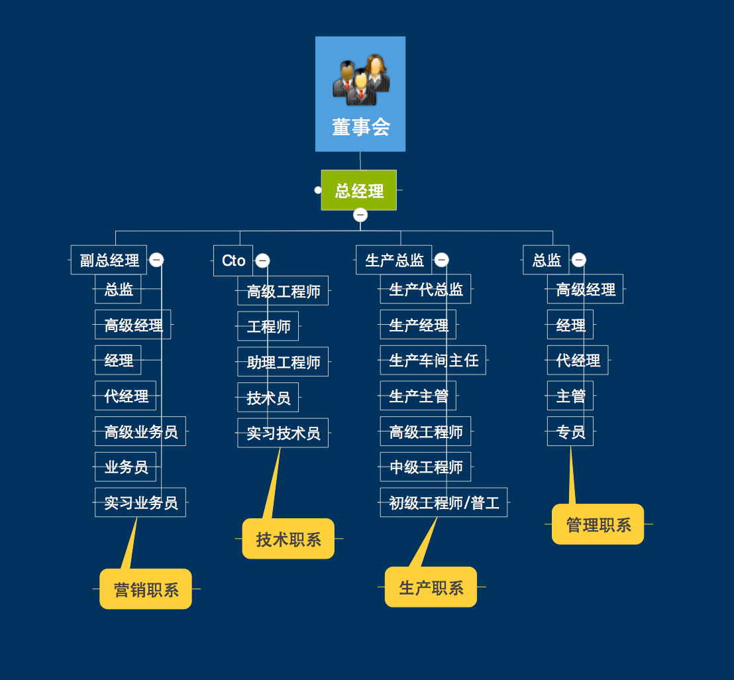

**1、营销职系晋升通道及晋升标准**

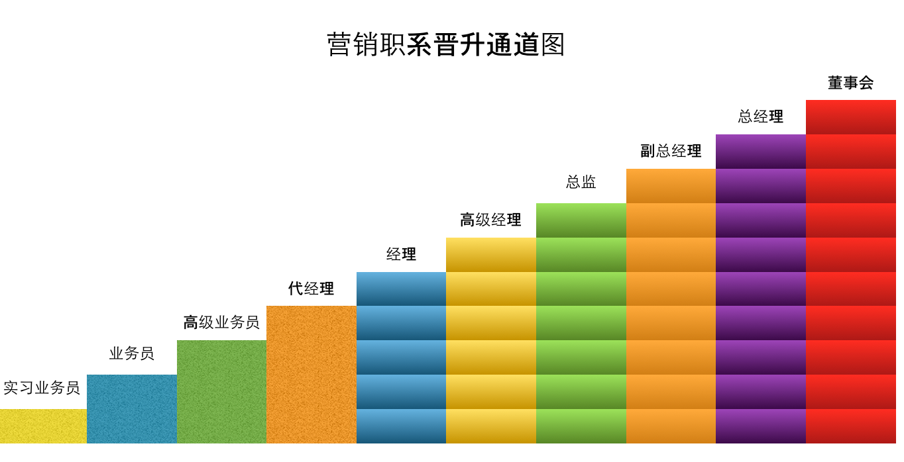

**营销团队晋升标准表：**

|  |  |  |  |  |  |
| --- | --- | --- | --- | --- | --- |
| **岗 位** | **业绩指标** | **学习成长** | **培养干部** | **关键指标** | **降级指标** |
| 实习业务员 | 个人业绩月度达到2万以上 | 新员工培训通关，业务流程合格 | -- | 5个新客户  前端产品销售2个 | 2个月不能满足上述要求即淘汰 |
| 业务员 | 人业绩7万以上 | 参加预备主管培训并通关 | 增员1人 | 累计10个客户 | 连续2个月无业绩 |
| 高级业务员 | 个人业绩10万以上 | 参加预备经理培训并通关 | 增员1人 | 累计30名客户，其中新客户10人以上 | 连续2个月业绩在2万以下或无新客户 |
| 代经理 | 团队 40万，其中个人业绩10万以上 | 参加储备干部培训并通关，并具备培训业务流程的能力 | 招聘并组建团队，培养2名高级业务员 | 客户重复消费率超过20% | 团队业绩连续2个月团队业绩在10万以下或个人业绩在7万以下 |
| 经理 | 团队业绩100万或连续2个月PK前2名 | 参加储备干部培训并通关 | 培养代经理2名，并编制达标 | 客户重复消费率超过20% | 团队业绩连续2个月低于30万或PK倒数第一 |
| 高级经理 | 团队业绩100万或PK冠军 | 参加储备干部培训并通关 | 培养2名经理或代经理 | 管理满意度达到80% | 管理满意度低于60%、PK后2名、业绩低于30万 |
| 总监 | 所属区域业绩500万以上 | 参加储备总经理培训并通关，具备销售管理、组织管理、财务管理能力 | 培养经理3名以上，复制团队1支 | 管道里满意度85%以上 | 1）连续3个月业绩低于270  2）人才流失率超过50%  3）管理满意度低于50%  4）目标完成率低于50%  符合一项降一级 |
| 副总经理 | 所辖区域保持盈利，月度业绩600万以上 | 参加总经理培训并通关，有组织、营销、财务系统能力 | 培养经理4名，或总监1名以上 | 管理满意度85%以上，大客户单超过10%，重复消费率30%以上 | 3个月业绩低于270万，降级但不得高于经理，3个月业绩低于350万，降级但不得高于高级经理，3个月业绩低于400万，降级但不得高于总监，可以主持工作 |
| 经理 | 完成公司目标 | 参加集团核心干部训练并通关，认同公司文化与机制 | 培养总监3名以上或副总1名 | 管理满意度超过85% | 方式同副总经理，数据有所调整 |

**2、技术职系晋升通道及晋升标准**

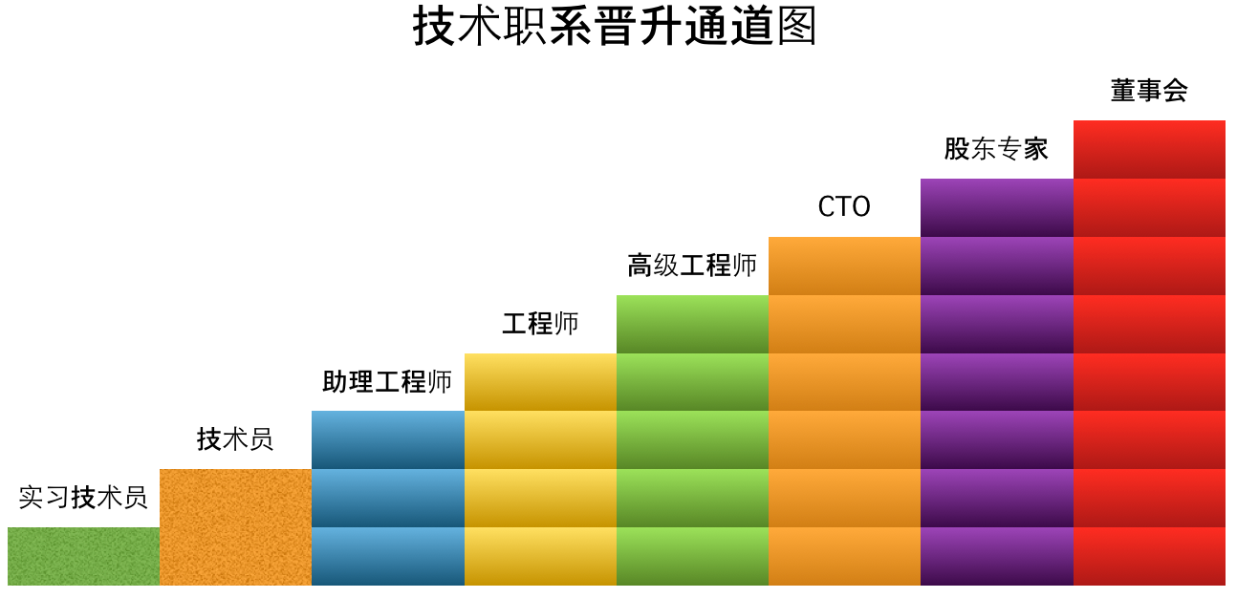

**技术团队晋升标准表：**

|  |  |  |  |  |  |
| --- | --- | --- | --- | --- | --- |
| **岗位** | **业绩** | **技能** | **培养干部** | **关键指标** | **降级指标** |
| 实习技术员 | 完成环节工作，完成项目工作 | 基本知识学习通关，差错率为0 | -- | 岗位的核心胜任力（工作分析表为准） | 差错率3次以上，环节交付不及时3次以上 |
| 技术员 | 具有一个环节的完成能力，日常无差错，月度任务交付 | 1. 胜任模块技术 2. 前后模块技术体系 3. 参加助理咨询师培训并通关 | -- | 掌握行业优秀的工作环节或一个环节的信息库 | 差错率3次以上，环节交付不及时3次以上 |
| 助理工程师 | 协助工程师完成项目，达到目标，完成指派的工作项目 | 1）项目理论体系  2）带领项目完成  3）参加工程师培训，并通关 | 实习技术员或技术员2名以上 | 确保技术保障工作 | 项目交付率不及时3次以上 |
| 工程师 | 完成独立项目，实现项目目标，研发产品并产生销售额，日常交付产品 | 1）项目交付能力  2）项目理论能力  3）参加高级工程师，储备干部培训并通关 | 技术员2名以上 | 团队满意度80%以上  0电网次数 | 产品不正常交付次数 高于3次以上（不含委托交付） |
| 高级工程师 | 具有行业先进产品研发实例 | 1）国内领先技术  2）行业领先技术  3）参加CTO培训并通关 | 工程师、助理工程师2名以上 | 团队满意度80%以上，0电网次数 | 研发产品交付次数 |
| CTO | 完成季度利润目标 | 1）技术信息库  2）技术培训师  3）事业部总经理培训，并通关 | 工程师、高级工程师2名以上 | 管理满意度80%以上  产品成为公司支柱产品 | 销销比超过30%  电网指标达到要求 |
| 股东专家 | 产品符合国内外权威项目交付，有产权 | 具有权威项目技术能力 | 整合技术人才、技术营销，实现编制 | 事业部战略目标 | 公司电网指标，合约履约指标 |

**3、生产职系晋升通道及晋升标准**

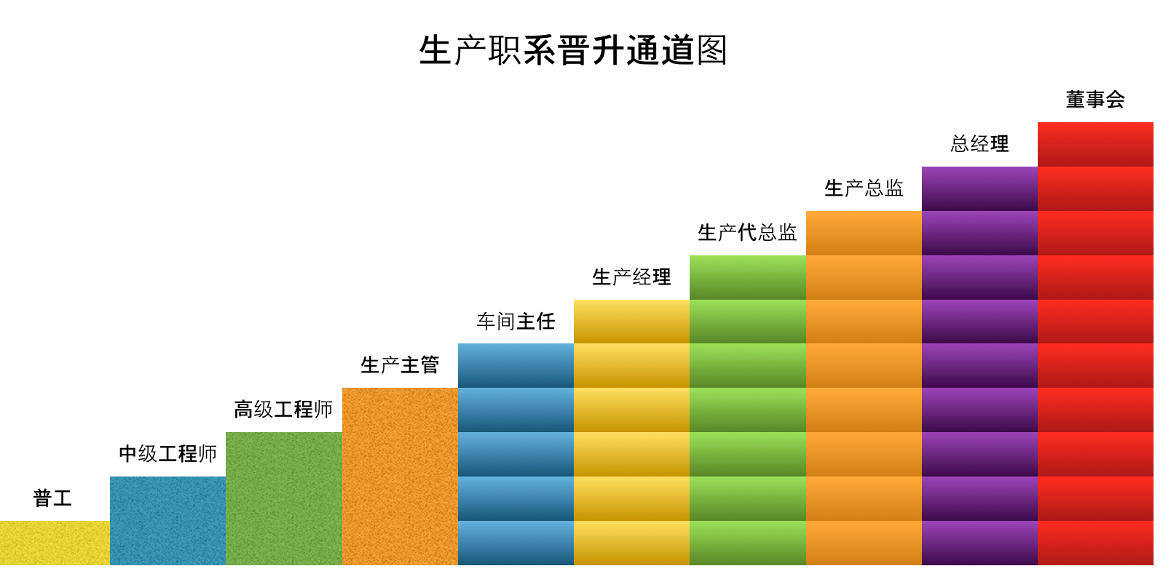

**生产团队晋升标准**

|  |  |  |  |  |  |
| --- | --- | --- | --- | --- | --- |
| **岗位** | **业绩** | **技能** | **培养干部** | **关键指标** | **降级指标** |
| 普工 | 能够根据工作要求完成工作，无不合格品返工 | 掌握3种以上制作工序 | -- | 具备岗位胜任力（工作分析表为准） | 差错率3次以上，环节交付不及时3次以上 |
| 中级工程师 | 能够在额定工作时间内完成工作，无不合格品返工 | 1）掌握5种以上制作工序前后模块技术体系  2）参加技术操作培训并通关 | -- | 岗位的核心胜任力（工作分析表为准） | 差错率3次以上，环节交付不及时3次以上 |
| 高级工程师 | 能够优于额定工作时间内完成工作，无不合格品返工 | 1）掌握全部制作工序  2）参加技术操作培训，并通关 | 普工2名或中级工1名 | 具备较高岗位胜任力，且具备技能培训能力 | 产品交付率不及时3次以上 |
| 生产主管 | 达到管理员工满意度合格，生产管理与工艺标准化 | 1）生产知识的应用能力  2）生产工艺改进能力  3）参加高级工，储备干部培训并通关 | 中级工2名以上，高级工1名 | 团队满意度80%以上  0电网次数 | 产品不正常交付次数 高于3次以上 |
| 生产车间主任 | 在产品生产，员工管理，6S管理，成本控制方面具备胜任力，达到管理员工满意度合格 | 1）具有生产管理知识应用能力，能拿出某一工作的方案并有效果  2）参加生产储备干部培训并通关 | 中级工2名以上，高级工1名，生产主管1名 | 团队满意度80%以上，0电网次数 | 团队产品交付延时2次以上 |
| 生产经理 | 1）完成生产任务目标  2）完成成本控制目标  3）生产现场符合规范要求  4）可设计生产流程，质检检验，生产ＰＫ等规则。并可合理应用于企业 | 1）具有生产管理知识应用能力，能拿出整套工作的方案并有效果  2）参加生产储备干部培训并通关 | 高级工2名，生产主管1名，生产车间主任1名 | 管理满意度80%以上  团队产品交付及时且符合标准要求 | 团队产品交付延时2次以上  电网指标达到要求 |
| 生产代总监 | 1）可制定及完善生产体系流程  2）完成生产体系人才储备任务 | 1）产品设计与生产标准化的主导者  2）生产系统建设与导入落地能力  3）生产流程制定与梳理能力  4）人才梯队构建能力 | 生产团队编制实现 | 管理满意度80%以上  生产流程体系建设完善 | 公司电网指标，合约履约指标 |
| 生产总监 | 1）完成公司生产系统建设及导入落地工作  2）完成生产体系人才储备任务 | 1）全面负责产品设计与生产标准化工作  2）生产系统建设与导入落地能力  3）生产流程制定与梳理能力  4）人才梯队构建能力 | 1）生产团队编制实现  2）生产人才储备数额达标 | 生产部战略目标实现  生产管理制度与生产流程体系完善 | 公司电网指标，合约履约指标 |

4、**管理职系晋升通道及晋升标准**

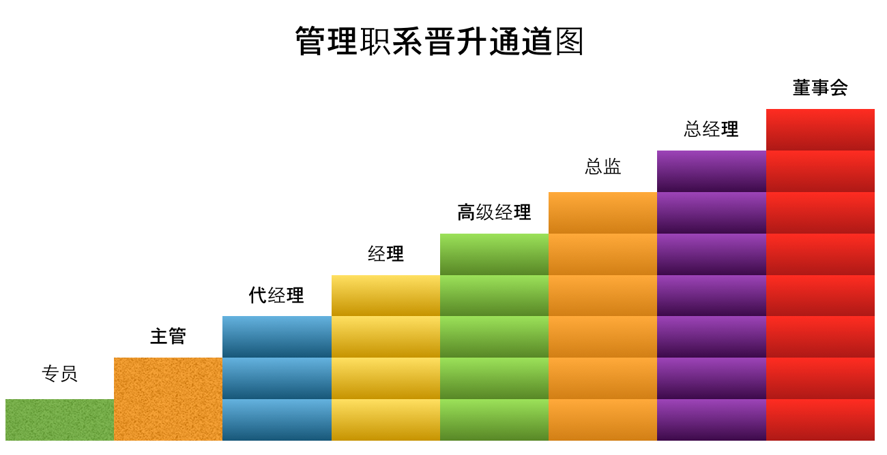

**人力资源团队晋升标准**

|  |  |  |  |  |  |
| --- | --- | --- | --- | --- | --- |
| **职位** | **业绩** | **技能** | **培养人才** | **关键指标** | **保级指标** |
| 人事专员 | 完成工作要求，达到考核、招聘、薪酬、培训的组织工作、纪律监察合格、业绩考核在优秀以上 | 了解劳动法、公司法，掌握考核、招聘、培训、劳动等人力资源知识并应用 | 新员工培训考试合格率１００%，培养人事办事员１名 | 岗位的核心胜任力（工作分析表为准） | 目标完成度为８０%以上。纪律遵守。差错率月２次以内，服务满意度在中度以上 |
| 人事主管 | 达到管理员工满意度合格，考核、招聘、薪酬、培训专业工作能力及组织能力强 | 精确了解国家相关企业法律，具有应用人力资源管理知识的能力，能拿出某一工作的方案并有效果 | 培养人事办事员２名，培养管理人员４名 | 岗位的核心胜任力（工作分析表为准） | 目标完成度为８０%以上。纪律遵守。差错率月２次以内，服务满意度在中度以上 |
| 人事代经理 | 达到管理员工满意度合格，考核、招聘、薪酬、培训专业工作能力及组织能力强，人事工作部门运作支持力度强 | 精确了解国家相关企业法律，具有应用人力资源管理知识的能力，能拿出某一工作的方案并有效果 | 培养主管２名，培养管理人员５名 | 人事管理流程规范无漏洞 | 目标完成度为８０%以上。纪律遵守。差错率月１次以内，服务满意度在中度以上 |
| 人事经理 | 基本制定公司制度，设计招聘、培训、绩效、福利等规则。应用企业合理合适。 | 了解国家相关企业法律，具有应用人力资源管理知识的能力，具有报告与方案制订能力，具有制度的规划能力 | 培养主管２名，培养管理人员５名 | 人事管理流程规范无漏洞  员工满意度80%以上  0电网次数 | 人才达成率为８０%，人才流失率为年１０%，人力资源工作满意度为优秀，品行良好 |
| 人事高级经理 | 基本制定公司制度，设计招聘、培训、绩效、福利等规则。应用企业合理合适。具有培训讲师能力，具有人才测评能力与胜任力考核能力 | 精确了解国家相关企业法律，具有应用人力资源管理知识的能力，具有报告与方案制订能力，具有制度的规划能力 | 培养主管２名，培养管理人员５名 | 人力资源管理体系完善，团队编制达标  员工满意度80%以上，0电网次数 |
| 人力资源总监 | 公司员工成长正常进行，公司人力资源达成率达到目标，企业人力资源管理及企业文化建设达到预期，制度合格 | 具有文化建设及导入的能力，具有培训的能力，具有制度建设的能力 | 培养经理２名，培养管理人员７名 | 人力资源管理体系完善，团队编制达标  员工满意度80%以上，0电网次数 | 目标完成度为９０%以上，人才流失率为１０以内人力资源系统健全人，企业品行良好 |

**财务团队晋升标准**

|  |  |  |  |  |  |
| --- | --- | --- | --- | --- | --- |
| **职位** | **业绩** | **技能** | **培养干部** | **关键指标** | **保级指标** |
| 出纳或会计 | 完成工作要求，达到报税、现金管理、报表无差错、业绩考核在优秀以上 | 1）了解劳动法、公司法，掌握公司注册、报税、凭证、财务帐务知识并应用 | -- | 岗位的核心胜任力（工作分析表为准） | 目标完成度为８０%以上。纪律遵守。差错率月２次以内，服务满意度在中度以上 |
| 会计主管 | 1）达到管理员工满意度合格  2）固定资产管理合理，并能做到报税、报表分析、成本分析、财务综合管理 | 1）一定的财务分析能力  2）精确了解国家相关企业法律，具有应用财务知识的能力  3）能拿出某一工作的方案并有效果 | 培养财务办事员２名，培养管理人员４名 | 岗位的核心胜任力（工作分析表为准） | 目标完成度为８０%以上。纪律遵守。差错率月２次以内，服务满意度在中度以上 |
| 财务代经理 | 1）达到管理员工满意度合格，  2）财务管理优秀  3）预算工作优秀  4）具有财务分析工作经验，受到其它部门认同 | 1）精确了解国家相关企业法律，具有应用财务的能力  2）能拿出某一工作的方案并有效果 | 培养主管２名 | 财务流程规范无漏洞 | 目标完成度为８０%以上。纪律遵守。差错率月１次以内，服务满意度在中度以上 |
| 财务经理 | 1）基本制定公司财务考核制度与财务管理制度规则，并能应用企业合理合适。 | 1）精确了解国家相关企业法律，具有应用财务知识的能力  2）具有报告与方案制订能力  3）具有制度的规划能力 | 培养主管２名 | 财务流程规范无漏洞  团队满意度80%以上  0电网次数 | 财务运作良好、无财务现金差错，预算成熟、公司对财务部工作满意 |
| 财务高级经理 | 1）基本制定公司制度，设计税务、财务管理、预算及财务分析规则。应用企业合理合适 | 1）具有财务培训讲师能力  2）精确了解国家相关企业法律，具有应用财务知识的能力  3）具有报告与方案制订能力  4）具有制度的规划能力 | 培养主管２名 | 预算体系完善，成本控制达标  团队满意度80%以上，0电网次数 |
| ＣＦＯ财务总监 | 政府关系良好、融资合格、能合理制订财务制度并实施 | 1）具有财务理论系统及制度建设的能力  2）具有战略财务思想能力  3）独立管理集团公司财务的能力 | 培养经理１名，培养管理人员７名 | 管理满意度80%以上  财务系统建设完善并落地执行 | 财务运作良好、无财务现金差错，预算成熟、公司对财务部工作满意 |